** MĚSTO VYŠŠÍ BROD**

**ul. Míru 250, 382 73 Vyšší Brod**

**e-mail: podatelna@mestovyssibrod.cz, tel.: 380 746 537, IDDS: 7tnbs9d**

**Nařízení města**

kterým se mění Nařízení města Vyšší Brod č. 5/2019 – Tržní řád

Rada města se na svém zasedání dne 8. 4. 2025 usnesením č. 2025.51.4.RM usnesla na základě § 18 odst. 1 a 3 zákona č. 455/1991 Sb. o živnostenském podnikání (živnostenský zákon), ve znění pozdějších předpisů a v souladu s § 11 odst. 1 a § 102 odst. 2 písm. d) zákona č. 128/2000 Sb., o obcích (obecní zřízení), ve znění pozdějších předpisů, vydat toto nařízení.

**Čl. 1**

Nařízení města Vyšší Brod č. 5/2019 – Tržní řád

se mění takto:

**aktualizace přílohy č. 2**

**Příloha č. 2**

**Seznam tržnic, tržních míst, předsunutých prodejních míst a restauračních předzahrádek**

1. Tržní místa
2. Umístění: k. ú. Vyšší Brod, pozemek p. č. 1749/1, horní část náměstí

Prodejní místo: 4 stánky

1. Umístění: k. ú. Studánky u Vyššího Brodu, pozemek p. č. 70/7

Prodejní místo: 1 stánek

1. Umístění: k. ú. Studánky u Vyššího Brodu, pozemek p. č. 2777/5

Prodejní místo: 2 stánky

1. Umístění: k. ú. Studánky u Vyššího Brodu, pozemek p. č. 511

Prodejní místo: 2 stánky

1. Umístění: k. ú. Vyšší Brod, pozemek p. č. 1491/2

Prodejní místo: 1 stánek

1. Umístění: k. ú. Studánky u Vyššího Brodu, pozemek p. č. 2826/1

Prodejní místo: 1 stánek pro prodej lesních plodin a ovoce

1. Umístění: k. ú. Vyšší Brod, pozemek p. č. 1730

Prodejní místo: 1 stánek pro prodej ryb

1. Umístění: k. ú. Studánky u Vyššího Brodu, pozemek p. č. 2645/1

Prodejní místo: 1 stánek pro prodej lesních plodin a ovoce

1. Umístění: k. ú. Studánky u Vyššího Brodu, pozemek p. č. 78/4

Prodejní místo: 2 stánky pro prodej lesních plodin a ovoce

1. Umístění: k. ú. Vyšší Brod, pozemek p. č. 393/11

Prodejní místo: 2 stánky pro prodej uzenin, sladkostí

1. Umístění: k. ú. Studánky u Vyššího Brodu, pozemek p. č. 269/11

Prodejní místo: 1 stánek

1. Umístění: k. ú. Vyšší Brod, pozemek p. č. 1421/1 kemp pod Hrází

Prodejní místo: 1 stánek

1. Umístění: k. ú. Hrudkov, pozemek p. č. 75/4

Prodejní místo: 1 stánek občerstvení

1. Prodejní místa
2. Umístění: k. ú. Vyšší Brod, pozemek p. č. 1402/3 u č. p. 120

Prodejní automat na kávu, půjčovna Inge

1. Předsunuté prodejní místo
2. Umístění: k. ú. Vyšší Brod, pozemek p. č. 1092/2

Název provozovny: Zahradnictví Kottová

1. Restaurační předzahrádka
2. Umístění: k. ú. Vyšší Brod, pozemek p. č. 1749/4

Název provozovny: Hotel Panský dům

1. Umístění: k. ú. Vyšší Brod, pozemek p. č. 1749/6

Název provozovny: Cukrárna Eva (A1 – 12 m2 + A3 - 12 m2)

1. Umístění: k. ú. Vyšší Brod, pozemek p. č. 1749/6

Název provozovny: Pivnice Bouda (A2 – 15 m2 + A4 - 16 m2)

1. Umístění: k. ú. Vyšší Brod, pozemek p. č. 1749/1

Název provozovny: Penzion U Candrů

1. Umístění: k. ú. Vyšší Brod, pozemek st. p. č. 252, p. p. č. 83/2

Název provozovny: Campaňola

1. Umístění: k. ú. Vyšší Brod

Název provozovny: Čínská restaurace p. č 393/11, p. č. 394/3

1. Umístění: k. ú. Vyšší Brod, pozemek p. č. 1749/6

Název provozovny: Penzion Alpská růže

1. Umístění: k. ú. Studánky u Vyššího Brodu, pozemek p. č. 1604/2

Název provozovny: Restaurace Soňa

1. Umístění: k. ú. Studánky u Vyššího Brodu, pozemek p. č. 270

Název provozovny: Restaurace Kaple Studánky

1. Umístění: k. ú. Vyšší Brod, pozemek p. č. 2017/7

Název provozovny: Sportovní a rekreační zařízení BODY 21

1. Umístění: k. ú. Hrudkov, pozemek p. č. 782/39, p. č. 782/47

Název provozovny: Restaurace U Hastrmana

1. Umístění: k. ú. Vyšší Brod, pozemek st. p. č. 66, p. č. 124/1

Název provozovny: Občerstvení u domu čp. 1

1. Umístění: k. ú. Vyšší Brod, pozemek st. p. č. 897, p. č. 1421/12

Název provozovny: Vodácký kemp Pod hrází

1. Umístění: k. ú. Vyšší Brod, pozemek st. p. č. 138/2

Název provozovny: Klášterní kavárna

1. Umístění: k. ú. Hrudkov, pozemek p. č. 724/6

Název provozovny: kemp Herbertov

1. Umístění: k. ú. Herbertov, pozemek p. č. 1394/2

Název provozovny: prodejní stánek ČVUT

1. Umístění: k. ú. Hrudkov, pozemek p. č. 478/3

Název provozovny: kemp U Veverek

1. Umístění: k. ú. Vyšší Brod, pozemek p. č. 1749/1

Název provozovny: Pizzeria MAMMA MIA (A5 - 44 m2)

1. Umístění: k. ú. Vyšší Brod, pozemek p. č. 91/2

Název provozovny: Kinokavárna

**Příloha č. 3 Schválení architektonické studie – mobiliář náměstí**

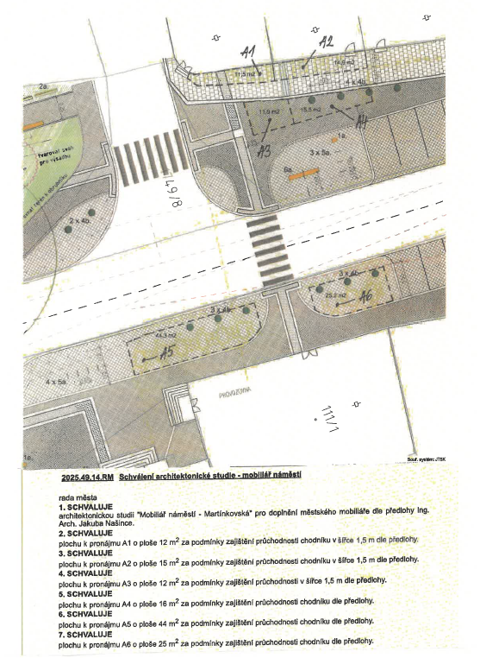

**Čl. 2**

**Účinnost**

Toto nařízení nabývá účinnosti dnem vyhlášení. Toto nařízení ruší Nařízení č. 1/2024 ze dne 28. 6. 2023 (č. usnesení 2023.16.21.1.)

…………………………………. …………………………….

JUDr. Jindřich Hanzlíček v. r. Romana Ouředníková v. r.

starosta 1. místostarostka